Схема сборки стеллажа с наклонными полками Optimus-box

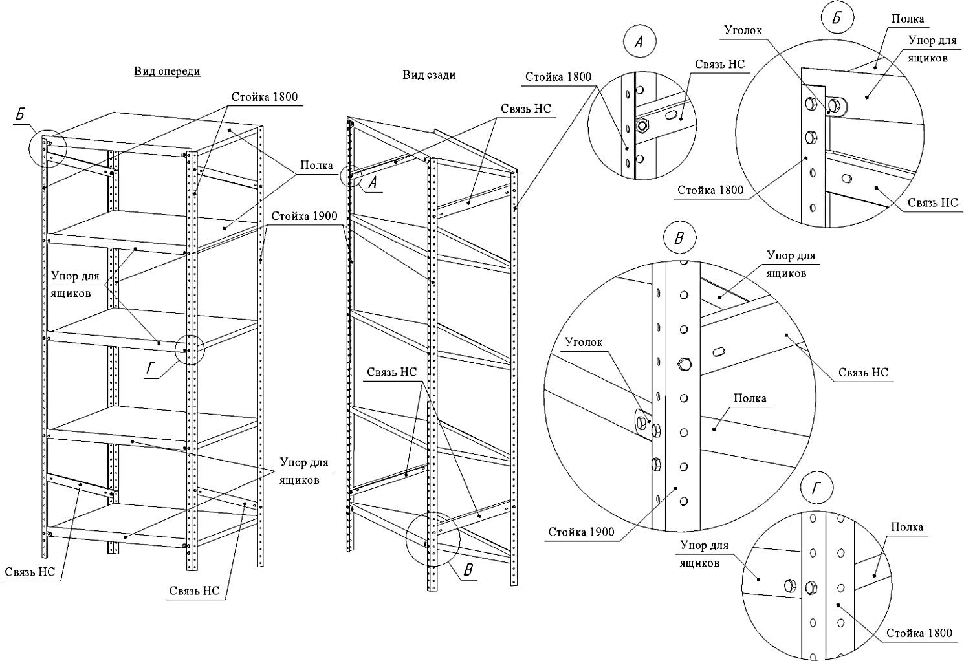

Комплект поставки:

- Стойка Optmus 1900 – 2 шт.
- Стойка Optmus 1800 – 2 шт.
- Полка Optmus 1000х400 – 5 шт.
- Упор для ящиков – 5 шт.
- Усиливающий уголок – 8 шт.
- Связь НC – 4 шт.
- Комплкт крепежа
- Подпятник пластиковый – 4 шт.

Сборку стеллажа рекомендуется производить на полу в месте его установки. На пол кладутся две стойки и к ним, через уголки жёсткости, крепится одним краем нижняя полка. Расстояние крепления нижней полки от низа передней стойки - не более 150 мм. Затем так же крепится верхняя полка и стяжки, параллельно ставятся связи НС. После этого на свободные края полок укладываются оставшиеся две стойки и производится их закрепление к полкам болтами. Затем, при необходимости, производится установка двух или трёх промежуточных полок, но уже без уголков жёсткости. Крепление каждой полки к стойкам производится через упор для ящиков по лицевой стороне стеллажа. В конце сборки на нижние концы стоек надеваются пластиковые подпятники, либо, в зависимости от заказанной комплектации, крепятся болтами регулируемые опоры. После этого стеллаж приводится в вертикальное положение. При необходимости производится регулировка опор для достижения вертикальности стоек. Окончательную затяжку крепёжных болтов рекомендуется производить после полной сборки стеллажа, проверки вертикальности его элементов и установки в место постоянного нахождения. Полки по высоте стеллажа располагать с равными промежутками между ними. Минимальное количество полок в секции - 4 шт

